Муниципальное бюджетное дошкольное образовательное учреждение детский сад № 27 станицы Анастасиевской муниципального образования Славянский район

Проект

Тема: «ТРИ КИТА В МУЗЫКЕ –
ПЕСНЯ, ТАНЕЦ, МАРШ»

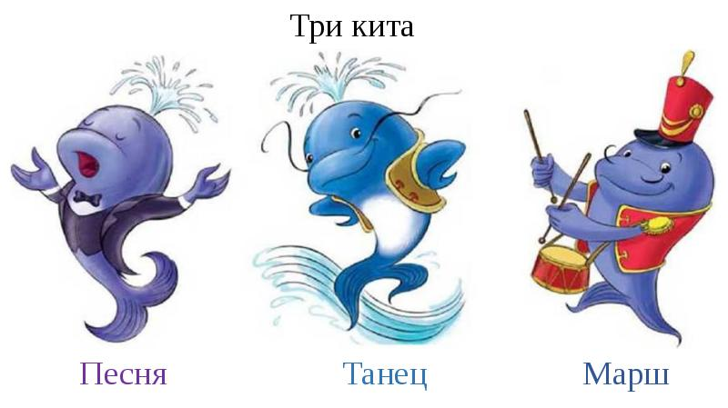

Музыкальный руководитель:
Тришкова О.В.

2025 год

Тип проекта: творческий, познавательный
Длительность: краткосрочный
Срок реализации: октябрь 2025 – декабрь 2025
Участники: воспитанники 4-5 лет, музыкальный руководитель, воспитатели, родители

Цель проекта: Создать условия для восприятия музыки, интереса к музыке и музыкальной деятельности
Задачи:
- Формировать у детей старшего дошкольного возраста умение различать жанры музыкальных произведений.
- Развивать певческие, исполнительские, музыкально-ритмические навыки детей; музыкально-творческое воображение, желание и способность высказываться о музыке.
- Создавать условия для сотрудничества с родителями, вовлекая их в совместную работу над проектом.
Виды детской деятельности
- музыкальная
- игровая
- познавательно-исследовательская
- коммуникативная
- двигательная
Актуальность.
Музыка закладывается в человеке с самого раннего детства и сохраняется на всю жизнь.
«В музыке свет волшебный есть, Нам приносит музыка радостную весть. С музыкою встретиться мы спешим скорей, С нею мир становится Лучше и добрей!» (Ю. Чичков).
В процессе музыкальной деятельности дети знакомятся с лучшими образцами народной, классической и современной музыки, что способствует развитию у них музыкальных способностей, музыкальной памяти, обогащению их духовного мира. С самого раннего возраста педагогу, родителям необходимо создавать условия, при которых дети дошкольного возраста могли бы обогащать свою музыкальную память, формировать навыки культуры слушания музыкальных произведений, исполнительства во всех видах музыкальной деятельности, тем самым развивая свои музыкальные способности. Участие детей в проекте позволит детям за счёт применения современных технологий максимально обогатить свои знания и представления о средствах музыкальной выразительности; сформировать навык различать жанры музыки, развить музыкальную память. Так же проект важен для развития у детей старшего дошкольного возраста музыкальных способностей, музыкальной культуры и реализации их творческих способностей путём взаимодействия музыки, изобразительного искусства и художественной литературы.
Проблема
- Дети не могут определять жанры музыкальных произведений; сравнивать их, различать характер, содержание, из-за этого им трудно ориентироваться в музыкальном мире.
- Недостаточно сформирована работа с родителями о культуре музыкального воспитания в жизни ребёнка.
Планируемые результаты
Дети:
- смогут определять характерные черты жанров музыки;
- овладеют умениями сравнивать музыкальные произведения различных жанров; ориентироваться в музыкальном творчестве.
Родители:
- активные и заинтересованные участники проекта;
- осознают важность музыкального воспитания детей.
Педагоги:
- создают условия для самореализации и развития познавательных, творческих и музыкальных способностей детей;
- обогащают развивающую предметно-пространственную среду по теме проекта;
- обобщают и распространяют педагогический опыт.

План и этапы реализации проекта:

Музыкальные руководители | Дети | Родители
Подготовительный этап
Изучение литературы, подбор информации и материала для реализации проекта.  Разработка конспектов занятий, сценариев развлечений для детей и консультации для родителей | Презентация «История возникновения песни, танца, марша» | Анкетирование «Какое место занимает музыка в вашей семье»
Основной этап
- Подготовка и проведение тематических занятий, изготовление атрибутов, дидактического и наглядного материала, презентаций  - Подготовка и проведение праздника и развлечений  - Выступление на педсовете с темой: «Три кита в музыке» | Проведение образовательной деятельности по теме «Танцевальная мозаика»  Проведение образовательной деятельности по теме «Маршируем и поём»  Проведение развлечения «Музыкальные профессии» | Консультация «Домашняя фонотека»
Заключительный этап
Создание презентации о реализации проекта | Проведение новогоднего праздника по теме проекта | Просмотр презентации о реализации проекта

